洛阳理工学院学位论文原创性声明

本人郑重声明：所呈交的毕业设计及学位论文，是本人在导师的指导下，独立进行研究工作所取得的成果。除文中已经注明引用的内容外，本论文不含任何其他个人或集体已经发表或撰写过的作品成果。对本文的研究做出重要贡献的个人或集体，均已在文中以明确方式表明。本人完全意识到本声明的法律结果由本人承担。
作者签名：
年 月 日

洛阳理工学院学位论文版权使用授权书

本论文作者完全了解学校有关保留、使用毕业设计及学位论文的规定，学生在校学习期间毕业设计及论文的知识产权单位归属洛阳理工学院。同意学校保留并向国家有关部门或机构送交论文的复印件和电子版，允许论文被查阅和借阅。本人授权洛阳理工学院可以将本学位论文的全部和部分内容编入有关数据库进行检索，可以采用影印、缩印或扫描等复制手段保存和汇编本学位论文。
作者签名：
指导教师签名：
年 月 日

汽车报警控制系统的设计

摘 要

近年来由于汽车的数量越来越多，发生交通事故的频率也越来越大，故汽车报警控制系统的研制也变得非常重要。本设计主要以AT89C51单片机为控制核心来控制各模块的协调工作，首先在LM016L显示屏上设置车与障碍物保持的最小安全距离，然后通过软件在单片机的P2^3口产生12us的高电平触发HC-SR04超声波测距装置工作，并通过显示屏将超声波测得的车与障碍物之间的距离显示在显示屏的第二行，并将此时测得的距离与设定距离进行比较，若小于设定距离则声光报警装置就会工作提醒车主，否则不工作。同时超声波在传播的过程中会受到温度的影响测得的距离就会不准确，故本设计中加了温度传感器DS18B20来测定行车环境中的温度并利用公式对超声波进行速度补偿以确保测得的距离更加准确。最后用C语言对系统进行编程，通过Proteus仿真实验测得本设计完全能实现预期的功能，同时在实际应用中能够对司机起到很好的预警作用，降低车祸发生的概率。

关键词：AT89C51单片机，超声波测距，声光报警，温度补偿

DESIGN OF AUTOMOBILE ALARM CONTROL SYSTEM

ABSTRACT

In recent years, due to the increasing number of cars and the increasing frequency of traffic accidents, the development of automotive alarm control system has become very important. This design mainly AT89C51 as the control core to control the coordination of each module, first on the LM016L screen set up the car and obstacles to keep the minimum safety distance, and then through the software in the P2 ^ 3 mouth of the single-chip microcomputer to produce 12 us high level trigger HC-SR04 ultrasonic distance measurement device to work, and through the display ultrasound measured the distance between the car and obstacles shown in the second line of the display screen, and set the measured distance and distance comparison, if less than the set distance the acousto-optic alarm device can work to remind the owner, or doesn't work. Ultrasound at the same time in the process of transmission will be affected by the temperature measured distance is not accurate, so this design to add a temperature sensor DS18B20 to measure the temperature in driving environments and use the formula of ultrasonic velocity compensation to ensure that the distance measured more accurately. Finally, the design can fully achieve the expected function through Proteus simulation experiment. Meanwhile, it can play a good early-warning role for drivers and reduce the accident probability in practical application.

KEY WORDS: AT89C51 single chip microcomputer, ultrasonic ranging, acoustooptic alarm, temperature compensation
目 录

前 言 1
第1章 绪论 2
1.1 概述 2
1.2 汽车报警控制技术国内外发展现状 2
1.3 论文研究的背景和意义 3
1.4 论文研究的主要内容 4
1.5 本章小结 4
第2章 系统方案选择 5
2.2 方案论证 5
2.2.1 传统防撞方案 5
2.2.2 现代防撞方案 5
2.3 方案确定 6
2.4 系统设计思路 7
2.5 本章小节 7
第3章 系统硬件设计 8
3.1 控制电路硬件设计 8
3.1.1 单片机选型 8
3.1.2 复位电路 9
3.1.3 时钟电路 9
3.2 超声波测距介绍 9
3.2.1 超声波和超声波传感器 9
3.2.2 超声波传感器的特性 10
3.2.3 超声波的工作原理 10
3.3 传感器选型 10
3.3.1 传感器的介绍 10
3.3.2 传感器的安装 11
3.4 模块功能及工作原理 12
3.4.1 显示屏模块 12
3.4.2 超声波测距模块 12
3.4.3 声光报警模块 13
3.4.4 温度测量模块 14
3.5 硬件控制原理图 14
3.6 本章小结 14
第4章 软件设计 15
4.1 主程序设计 15
4.2 控制程序的设计 15
4.3 本章小结 18
第5章 系统仿真调试 19
5.1 硬件调试 19
5.2 软件调试 19
5.3 仿真结果分析 19
5.4 本章小结 20
结 论 21
谢 辞 22
参考文献 23
附 录 24
附录一 Proteus仿真图 24
附录二 系统控制原理图 25
附录三 PCB图 26
附录四 程序 27

前 言

随着人们生活水平的不断提升，汽车在人们的生活中越来越常见，因此汽车防撞也就变的尤为重要，现今国内外的汽车防撞系统研究也越来越重要。
本设计主要LCD显示屏实时为车主提供本车与前后障碍物的距离，当距离过小时声光报警系统便工作提醒车主保持安全距离，本设计以AT89C51单片机为控制核心来控制各模块的工作，首先在LM016L显示屏上设置车与障碍物保持的最小安全距离，然后通过软件在单片机的P2^3口产生12us的高电平触发HC-SR04超声波测距装置工作，并通过显示屏将超声波测得的车与障碍物之间的距离显示在显示屏的第二行，并将此时测得的距离与设定距离进行比较，若小于设定距离则声光报警装置就会工作提醒车主否则不工作。同时超声波在传播的过程中会受到温度的影响测得的距离就会不准确，故本设计中加了温度传感器来测定行车环境中的温度并利用公式对超声波进行速度补偿以确保测得的距离更加准确。
本文在第1章主要介绍了汽车防撞系统的研究必要性和发展状况，第2章主要对系统设计的选择确定设计方案，第3章为本论文的重点主要介绍硬件电路的设计以及各元器件的选择，第4章进行软件介绍，第5章用Proteus做仿真实验。

第1章 绪论

1.1 概述

本论文的目的是研究一种汽车防撞报警系统，用来避免车祸发生。本设计主要从司机方面入手，希望在遇到危险情况时司机能够提前知道以便采取一定的避免措施。同时司机还能掌握本车与前后车的实际距离，当距离过小时系统向司机提出报警，以便能够更安全的驾驶。

1.2 汽车报警控制技术国内外发展现状

近年来随着汽车的不断增多交通事故也频发不断，因此降低交通事故的发生解决拥堵的交通秩序非常重要。汽车防撞系统的研究也在不断进行着，在国内很多高校、研究机构和车企也都先后开始大量投入研究，现在最热的就是智能交通系统的提出它是通过大数据技术来进行整合分析的一种智能交通系统，但这项技术还停留在研究阶段并未投入到实施。由于电子技术的不断发展在汽车防撞方面也在大量应用，汽车防撞系统从以前的在车前后加装保险杠用弹性材料安全气囊等到现在的结合传感器来计算汽车在行驶中与前后车的距离，对收集到的信息再做进一步的处理，这些一般都采用单片机做控制核心对各模块做控制处理。现在常用的一些传感器是雷达、激光、GPS等，他们都能以不同的方式计算出车辆行驶中与障碍物之间的距离。
在国外使用一些较为先进的技术来提高汽车安全性，是先进汽车控制与安全系统的主要研究内容，世界各大汽车厂商都在开展这方面的研究工作。尤其是日本在汽车安全领域的研究取得了很大的进步，他们一些大型汽车企业一直在进行新型汽车安全的研究。比如本田汽车采用的扇形激光束雷达扫描传感器来测量与障碍物之间的距离，这种设计方法使得即使在转弯的情况下仍能监测到与前后障碍物之间的距离，从而不会出现测距盲区，如果监测到距离过小司机没有采取措施就会发出报警提醒司机。而三菱采用毫米波雷达监测。
在美国汽车防撞技术也在飞速发展，一些美国的汽车公司也在不断研究新型汽车防撞技术，比较有代表性的有福特公司、戴姆勒-克莱斯勒公司，其中福特公司开发的一种汽车防撞系统其工作频率为24.725GHZ，它的探测距离可以达到106m远。它主要可以知道在同一车道本车与前后车的距离不会受到临近车道车辆的影响。戴姆勒-克莱斯勒公司的汽车防撞系统采用测距仪和影像系统它也能测出距离，当测得的距离过近则会通过程序对汽车进行制动处理。
因为就当下而言汽车防撞技术的研究具有极大的意义以及广阔的发展前景，故在很多国家都开始了汽车防撞技术的研究。我国目前也在开展汽车防撞技术方面的工作，因为受技术和成本的限制要研究出性价比较高的汽车防撞技术有一定的难度。目前在我国，只有一些高档汽车才装有较好的防撞雷达系统，而对于一些普通中低档汽车装的都是一些技术含量相对来说较低的防撞系统，比如说装安全带、倒车报警等但这无法起到想要的防撞效果。由于汽车数量越来越多汽车防撞技术的发展不仅关系到乘车人的安全同时也对行人的安全有很大影响。

1.3 论文研究的背景和意义

近年来由于汽车的数量不断增多，交通事故也在频繁发生。因此，对汽车的安全性要求也在相对提高。进入21世纪后对汽车的防撞报警的研究也在不断向前迈进。
现代电子技术伴随着时代的变化已经应用在人们生活的方方面面，在各个领域都能看到电子技术的身影而对于汽车来说也不例外，汽车与电子的结合非常经典，比如汽车的打火装置，车灯、车窗、车门的控制都利用到了电子技术。电子技术发展也越来越成熟，在汽车的行驶安全中也扮演着重要的角色，在汽车防撞报警系统中应用电子技术也得到了很好的效果。
在前面的20到30年中，人们把研究都放在了汽车的被动安全性方面，所谓被动安全性就是当有东西撞过来时自己被动做的反应。结合汽车来说，就是说在汽车的四周加上保险杠、安全气囊或用一些弹性材料来保护车身减少伤害。其实这些措施在一定程度上来说确实可以减少汽车受到的伤害，但同时对车上的人却没有起到很好的保护作用，安全气囊对司机有一定保护但不能对车上的乘客起到保护。因此，这些被动保护措施只能起到治标不治本的作用它们只能从表面是解决问题但不能解决根本问题。如果想要从根本上解决问题就要采取一些主动保护措施，汽车之所以会发生碰撞都是由于其与障碍物相距较近车主没有足够的反应时间造成的。因此，应避免汽车在行驶中与前方障碍物距离过近，这样就能提高汽车行驶过程中的安全性，降低车祸发生频率。
汽车防撞报警对于车上的人来说非常重要，它能够降低车祸发生的概率。当有危险将要发生时驾驶员拥有一定的反应时间，其造成的损失就会大大减小，同时在危险将要来临时提前拥有预警那将很有可能避免危险的发生。结合电子技术的现代汽车防撞技术能够事先监测到本车与前后车辆的距离并及时把此情况告知司机以便于司机能够很好的掌握行车环境。

1.4 论文研究的主要内容

本设计是在观察现有的各种汽车防撞报警控制系统的基础上提出的一种设计方案，它对此前的防撞技术做了补充。本文主要研究汽车防撞报警系统的工作方式和怎样通过单片机来实现防撞报警功能。
论文的主要内容:
1.系统的基本构架以及选用合适的方案。介绍系统的设计思路,通过比较不同的方案最后确定更优的方案。
2．硬件的设计工作。各硬件元件的选型以及各模块的设计配合。
3．系统软件设计。软件设计包括系统主程序设计和控制程序设计。
论文拟解决的主要问题：
1．怎样实现前后车的距离测量。
2．怎应用单片机控制实现报警功能，以及报警部分的电路图设计。
3．汽车防撞部分的原理以及实现过程。

1.5 本章小结

本章主要叙述了论文的主要内容以及行文思路，并结合国内外汽车防撞技术的发展情况来论述本文要解决的问题。同时，还讲述了本论文最重要的应用超声波测距的工作原理，作为全文的第1章节奠定了本文的研究方向。

第2章 系统方案选择

2.2 方案论证

2.2.1 传统防撞方案
最早的汽车防撞系统是在汽车的四周安上保险杠来保证汽车被撞到时不会损坏车身，但这种防盗装置使得汽车在行驶时增大了车道的占用面积同时这样也只能是在两车撞上后才起作用。这对车上的司机没有任何的反应时间也没有任何的提醒。还有一些是在车上安装防撞材料和安全气囊，这些是可以在一定程度上对汽车起到保护作用，但对于车上的乘客没有任何的预警。这些安全方案由于都是在汽车受到伤害时被动产生的，故其并不能从根本上解决汽车被撞问题，因此要想解决这样的问题必须从主动安全方面入手，汽车之所以会发生碰撞是由于两辆汽车行驶距离过近但这个距离司机又不知道，故容易发生交通事故。传统汽车防撞方案有它的优点：简单、易实现、成本低，但它有缺点：对车内的乘客保护不到位、不能很好的避免车祸的发生、在发生碰撞的时候毫无预兆。

2.2.2 现代防撞方案
现代汽车防撞方案有很多他们也都有优缺点其最常见的下面几种：
1.超声波测距:超声波测距是利用超声波在传播过程中遇到障碍物会返回的原理来实现测距的，通过计算出时间利用距离公式即可计算出距离。超声波可在空气中进行远距离传播并且拥有方向性和集中性，并且超声波的测距计算比较容易，但其也有缺点超声波在传播过程中会受到温度的影响，不同温度下传播速度不同。
2.激光测距:激光测距的方向性好拥有很强的抗干扰能力并且其能不停地工作，测量精度也相对较高，但由于对激光测距的研究还未发展到成熟阶段，因此在汽车防撞方面的应用较少有待进一步研究。
3.红外线夜间测距:红外线测距具有人眼看不到的优点因此其广泛应用在军事方面尤其在夜间行动中多会使用红外线，这种技术应用在军事汽车上，它具有抗干扰能力强，稳定性强不易受干扰。但其造价相对来说较高，一般汽车使用会增加成本。

2.3 方案确定

通过对现有的各种汽车防撞系统的了解综合其优点同时本着经济实惠性价比高的原则，因此，设计一种新的汽车防撞系统方案。通过各方面的综合考虑这里选用超声波测距的方法来测量汽车与前后车之间的距离。其工作原理：超声波的发射端发出超声波，遇到障碍物时返回，超声波的接收端接收到信号传送到单片机中，单片机控制显示屏显示出当前距离，用当前距离与设定距离对比若小于设定距离则有单片机控制声光报警装置开始报警提醒司机，若大于设定距离则不报警。同时这里因为超声波会因为温度的不同其传播速度也会不同，因此，加装了温度传感器实时监控环境温度并对超声波速度进行误差补偿。其原理图如图2-1所示。
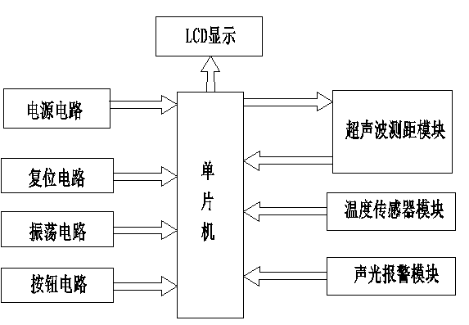
LCD显示模块

电源电路
超声波测
距模块

单
片
机
复位电路
温度传感器模块
振荡电路
声光报警模块
按钮电路

图2-1 汽车防撞报警系统工作原理示意图
因此，对于这种汽车防撞报警系统的优点还是比较明显的，其优点如下：
1.选用单片机控制比较实惠并且对于此系统用单片机控制性价比也比较高，同时用单片机也比较容易实现。
2.此系统的设计相对于其它的设计来说思路更加清晰而且价格相对来说比较低。
3.此设计能从人的方面降低汽车被撞的可能性，使得汽车的安全大大提高。
4.不仅能实现汽车的报警同时也可以监测汽车与前后车辆的距离，能使司机实时掌握汽车的行驶环境。
5.采用温度传感器对超声波速度误差进行补偿，大大降低了系统的误测情况。

2.4 系统设计思路

科技的不断进步各种电子技术也进入了快速发展阶段，在很多领域我们都能看到电子技术的应用在汽车领域更是普遍在应用电子技术。现今汽车防撞是一个很重要的研究方向，故提出将电子技术应用在汽车防撞系统的设计中。
汽车防撞报警系统设计思路：在汽车的车头和车尾处装超声波传感器并利用温度传感器对超声波测距进行误差补偿，首先超声波传感器发送端发送信号，接收端接收回来的信号然后通过超声波测距原理计算出距离前车或后车的距离然后传送到单片机，单片机将此距离通过显示屏显示出来。最后，与预先设定好的安全距离进行对比，如果比安全距离小单片机控制报警系统报警提醒司机。这样既能使司机很好的掌握前后车辆距离，同时也在一定程度上降低了事故发生可能性。

2.5 本章小节

本章主要讨论了防撞系统设计的思路，通过对传统防撞系统以及现代防撞系统的了解和对比，对汽车防撞系统做出来新的设计方案它使用了超声波测距的方法，同时在设计时也考虑到成本的因素因此综合选择性价比较高的一套方案。在本章中还大概讲述了一下它的工作过程以及工作原理。

第3章 系统硬件设计

3.1 控制电路硬件设计

本设计在硬件方面采用AT89C51单片机为核心控制元件，同时外部搭载超声波测距模块、温度传感器模块、显示屏模块、声光报警模块。在本设计中单片机作为主控核心，下面对单片机做简单介绍。

3.1.1 单片机选型
本系统选用已经非常成熟的AT89C51单片机，其主要优点是应用广泛不易在运行中出现错误，还有就是其已是相当成熟的技术。AT89C51单片机可以重复多次擦写程序，它的工作频率在12.00KHz并且其内部集合了很多功能将以前的大型存储设备等都小型化。
AT89C51单片机的内部结构非常齐全，它就相当于一个小型电脑。它的主要组成结构是CPU、RAM、ROM、定时/计数器和可编程并行I/O口、可编程串行口等。这些组成结构通常都在单片机的内部主电路两端，什么时候需要用到就可立即调用这些模块，应用起来非常方便。外部有很多端口可以与内部模块连接使用。其外部接口及外形如图3-1所示。
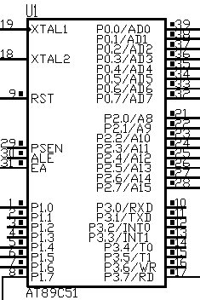

图3-1 单片机外部引脚图

3.1.2 复位电路
复位电路对于单片机来说相当重要，其主要作用是对单片机进行上电复位，当单片机处于卡顿状态时即可通过复位电路来解决卡顿，当刚打开单片机时RST端口需要通过复位电路产生一个高电平信号对单片机复位，单片机复位方式有三种，本设计采用操作方便的开关复位。其电路图如3-1所示。
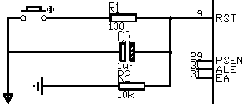

图3-1 单片机复位电路

3.1.3 时钟电路
本设计中采用了12MHZ的晶体振荡器。时钟电路主要是为单片机提供一个时钟信号使得单片机取、分析、执行指令能有一定的先后顺序。时钟信号可以有两种方式产生本设计采用的时内部时钟方式通过外部振荡电路来实现。其电路连线图如图3-2所示。
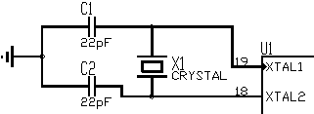

图3-2 时钟电路连线图

3.2 超声波测距介绍

3.2.1 超声波和超声波传感器
人耳的听音范围是20Hz到20KHz，超声波的频率比较高人听不到，它的频率在20KHz以上超过了人耳的听音范围。一般来说频率在20KHz以上的超声波它的波长短、方向较为好、会像射线一样向一定方向传播，超声波的纵向分辨率较为高、对光照的强度不敏感，对于外界的光线、电磁场也不敏感，发射到界面之后就会被反射，因此超声波装置能够在一些恶劣环境下工作像灰尘较多的地方。因为超声波的这些特有性质很多装置都开始选用超声波作为介质，比如在测定物体的位置、距离或者形状等中应用。通过各方面比较得出，在利用超声波测距的汽车防撞报警系统，所应用的超声波的频率为40KHz。

3.2.2 超声波传感器的特性
1．由于自身所拥有的特性其谐振点 40KHz 附近的灵敏度会比较高；
2．波束角和谐振带宽可以用一些方法使得变得很窄，这样有利于提高超声波的抗干燥能力；
3．超声波不会受到无线电的干扰，因此它也具有较强的抗电磁干扰能力；
4．超声波装置性价比高、抗干扰能力强。

3.2.3 超声波的工作原理
超声波在工作时发射端会不断发射出频率为40KHz 超声波，当它遇到障碍物时就会被反射回来，超声波的接收端会接收到反射回来的信号, 并对其进行转化。进而测出发射和接收所用的时间差，然最终得出距离的值。当知道超声波速度的时候通过公式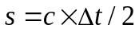就可求出距离。其中速度为声速它会受到温度的影响，它在空气中只会与温度有关并且当温度升高1℃，声速的值大约增加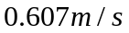，因此通过以上叙述可得出公式：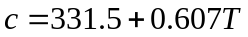。因此可以知道超声波发射位置与障碍物的距离，只要知道时间差∆t和环境温度即可。

3.3 传感器选型

传感器通过其材料的特有性质能够检测到周围被测量的信息变化，并通过一定的转换方法将信息量转化为电信号或者其它所需要的信息。本文经过查阅资料后可选用超声波传感器和温度传感器。

3.3.1 传感器的介绍
1．超声波传感器的选用
本设计中选用型号为HC-SR04的超声波测距装置，由于其精度较好并且其抗干扰能力强性价比较高，其能很好的满足本设计的要求。HC-SR04超声波测距实物图如图3-3所示。

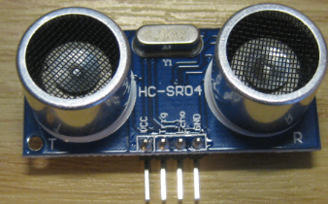

图3-3 HC-SR04实物图
2．温度传感器
温度传感器能够感受到温度的变化并将此时被测物体的温度显示出来，温度传感器应用相当广泛。本设计选用DS18B20温度传感器，其应用广范可靠性高并且稳定性好是较为成熟的技术产物。其实物图如图3-4所示。
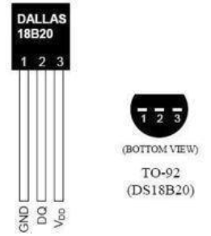

图3-4 DS18B20实物图

3.3.2 传感器的安装
传感器一定要安装在重要的位置为了使得传感器对整车的监测更加全面，因此，在车的车头和车尾都加装超声波传感器，这样传感器就可以很好的监控车在行驶中与前后车辆（或是障碍物）之间的距离，可以时刻显示出来提醒司机以达到安全行车的目的。

3.4 模块功能及工作原理

3.4.1 显示屏模块
本设计选用型号为LM016L的显示屏显示设定的最小安全距离和汽车与障碍物之间的实际距离。LM016L可以显示两行信息本设计通过程序使得显示屏的上一行显示的是设定值下一行显示的是当前值，其8个控制显示的端口通过上拉电阻接到P0端口。RS为寄存器选择端口连接单片机的P2^5口，高电平1时选择数据寄存器，低电平0时选择指令寄存器。R/W为读写信号线连接单片机的P2^6口，高电平1时进行读操作低电平0时进行写操作。E是下降沿使能端口在信号的下降沿起作用接单片机P2^7端口。其连线图如3-5所示：
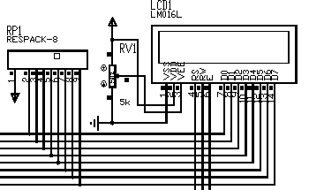

图3-5 显示屏连线图

3.4.2 超声波测距模块

本文选用HC-SRO4型号的超声波测距装置，本模块使用方法简单，在P2^3口输出一个大于10us的高电平同时会在P2^4口接收高电平接收到高电平就可以开定时器计时，当P2^4口变为低电平时就可以读定时器的值，此时就为此次测距的时间，根据公式即可算出距离。超声波测距装置的组成主要有两部分，发射端和接收端。超声波发射部分：是为了让超声波发射换能器能向外界发出40KHZ左右的方波脉冲信号。其40KHZ左右的方波脉冲信号在本文中有软件实现，信号发射端装有功率放大器以使得信号能发射的更远。超声波接收部分：超声波在空气介质中传播，遇到障碍物被放射回来。超声波接收部分是为了将反射波(回波)顺利的接收并通过内部的转换电路将声波转换成电信号，并对此电信号进行一些处理后，将I/O口ECHO输出的高电平变为低电平，再将此信号传给单片机，以产生一个中断，便完成了计时功能。其接线图如图3-6所示。
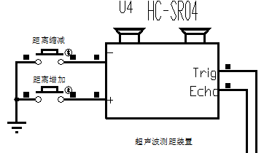

距离缩减

距离增加

超声波测距装置

图3-6 HC-SR04连线图

3.4.3 声光报警模块
在LCD显示屏上会显示当前汽车与障碍物之间的实际距离和设定距离，通过程序对两个距离进行比较当实际距离大于设定距离时声光报警模块不会工作，当实际距离小于设定距离时声光报警模块便启动工作对司机进行行车提醒。本设计中采用一个三极管做开关作用三极管的基极通过一个电阻与单片机的P3^7端口连接，三极管的集电极连接轰鸣器和指示灯，通过程序实现：当超声波测量的距离小于设定距离时P3^7会变成高电平，此时三极管导通进而轰鸣器和指示灯同时工作对司机起到提醒作用。相反则三极管处于截止状态时声光报警装置不工作。为了预防P3^7口出现问题，故在P1^4、P1^5、P1^6、P1^7口连接LED灯对声光报警进行补充，可起到双重报警作用。其声光报警模块的接线图如3-7所示。
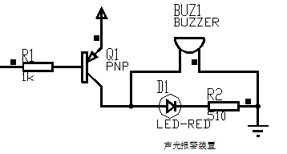

声光报警装置

图3-7 声光报警模块接线图

3.4.4 温度测量模块
由于在不同的温度下声音的传播速度不同，因此这就会使得超声波测量的距离会出现一定的偏差。根据公式可以看出其主要原因是温度会对声速的传播产生一定的影响，本设计为了弥补这部分影响在单片机的外围加了一个温度传感器，实时监测环境温度并通过程序对超声波传播速度做一定的补偿，这样会使得测量的实际距离更加准确。本设计采用的温度传感器为DS18B20其性价比高，抗干扰能力强能满足设计要求。其接线图如3-7所示。

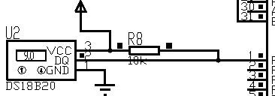

图3-7 温度传感器接线图

3.5 硬件控制原理图

硬件控制部分工作原理：首先通过按键在显示屏的第一行设置一个最小安全距离，然后通过超声波测距装置计算出本车实际距离并将其显示在显示屏的第二行，将两个距离对比若设定距离大于实际距离则通过单片机启动声光报警装置报警，否则不报警。其原理图如附录二。

3.6 本章小结

本章主要介绍各硬件的选型工作原理工作过程以及怎样接线，本章在详细介绍单片机内部工作原理和外部引脚功能后又介绍了电路组成的每个模块的功能及工作原理。

第4章 软件设计

4.1 主程序设计

本次设计使用C语言进行编程并利用kilc4.0对程序进做编译处理，系统程序主要包括主程序、测温子程序块、距离计算子程序块、显示子程序块和声光报警子程序块的设计等。如图4-1为主程序的设计流程图。
上电开始
超声波测距
Setdis>dis
数码管显示
断电结束
显示报警
是
否
复位
无复位

图4-1 主程序流程图

4.2 控制程序的设计

控制程序都使用模块化这样会使得控制流程更加清晰同时也便于修改，首先对单片机接口定义并对接口初始化。首先单片机P2^3口产生40KHz的信号当P2^4接收到高电平时定时器T0开始定时，当P2^4接收到低电平时主程序将检测到接收成功标志，将调用温测子程序，采集超声波测距时的环境温度，并换算出准确的声速，存储到RAM存储单元中；单片机再调用距离计算子程序进行计算，计算出传感器到目标物体之间的距离；此后主程序调用显示子程序进行显示；若超过设定的最小报警距离将触发TI中断，此时将调用扬声器报警。当一次发射、接受、显示的过程完成后系统将延迟100ms重新让T0置初值，再次启动T0以溢出，进入下一次测距。其流程图如图4-2所示。

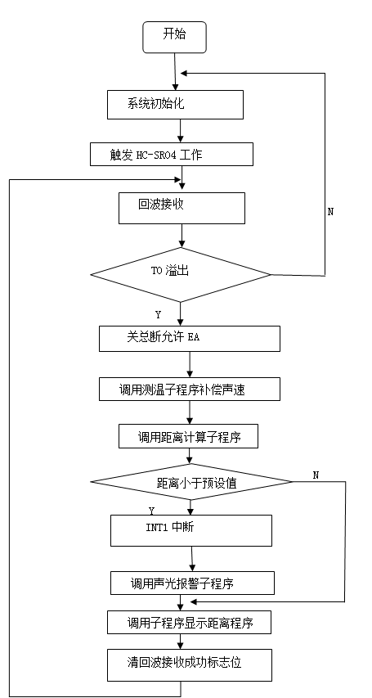

图4-2 控制程序流程图

4.3 本章小结

本章主要介绍汽车防撞系统的软件部分，主要描述怎样利用程序来实现所需要的功能，本系统主要把功能分成模块化来编写程序，这样各模块之间不会产生影响同时修改起来比较方便，程序写起来不会出现参数的影响。本章介绍了主程序和控制程序流程图，从流程图可以容易的看出其工作方式。

第5章 系统仿真调试

5.1 硬件调试

本设计采用Proteus仿真软件，在Proteus里找出设计中所需要的元器件并填好各元器件的参数，然后接好硬件连线图，检查是否有连线错误的地方并合理摆放元器件位置。其元器件在Proteus里面的位置及连线图如附录一所示。

5.2 软件调试

当把程序写完后经过软件进行编译处理，一般这时候总会出现一些语法方面的错误，利用kilc4.0能够很好的找到错误出现的位置并进行改正。语法错误的检测只是软件调试开始的保证工作。
本设计把软件调试过程分为两步：
第一步，使用软件调试程序。本系统使用的是C语言编辑的程序，首先在kilc4.0里面建立本设计的C文件，编写符合功能的程序。
第二步，检测程序没有语法错误后将程序生成hex文件，打开Proteus软件将hex文件添加到单片机里面，开始仿真试运行，第一次仿真时难免会出现各种各样的问题，可能会使得有些模块功能不能实现此时应进入程序中查看程序的逻辑关系是否正确，修改好重新生成hex文件继续仿真运行。

5.3 仿真结果分析

在Proteus里面可以根据自己设计的功能进行结果模拟，首先对各模块进行模拟通过仿真模拟可以看到当温度传感器的值发生变化时显示屏上的实际距离也会发生变化，其变化规律完全符合公式，其超声波测距装置和声光报警模块也都能很好的达到预期功能，当单片机开始工作时显示屏上也一直显示着设定值和实际距离值。通过仿真可以看出此设计完全达到了预期效果，但要想应用在实际中还要进行大量的实地测试。

5.4 本章小结

本章主要对系统进行仿真测试检查各模块的运行情况，同时对仿真结果做进一步的分析，对于一个系统来说刚做出来一定会有各种缺陷，但这些都是必要的因此这些需要在仿真测试中不断查找不断发现。

结 论

采用AT89C51作为本次设计的控制核心主要因为其应用广泛技术成熟、有良好的性价比。同时在本次设计中考虑到温度对于超声波的速度是有一定的影响的，故本设计还加入了温度传感器利用程序对超声波测距进行误差补偿。
本次设计还使用了Proteus仿真软件对设计结果进行仿真测试，通过对仿真结果进行观察可以看到每个模块都能很好的配合实现功能，并且系统的稳定性较好能很好满足设计要求。同时，本设计选用的DS18B20温度传感器和LM016L显示屏都是一些应用比较成熟的装置，不会随意出现故障这也很好的保证了此系统的稳定性和可靠性。本设计的主要目的是使司机随时通过LCD显示屏掌握与前后车之间的距离，报警装置是为了在两车过于接近时由于危险性较大，提醒司机保持好车距。
本设计也存在一些不足之处比如当汽车在拐弯时利用超声波测距就很难测得本车与前车的距离，因此，对于本次设计需要改进的地方是对汽车在转弯处测距采用一定的方法克服。

谢 辞

本论文是在我的指导老师李素芳老师的细心指导下完成的。从课题的选择到论文的最终完成，李老师始终都很耐心的讲解在遇到不会的问题时也总能第一时间找到李老师，并得到她认真的解答这才保证了本次设计的按时完成。李老师是个严谨的人每次她都会告诉我们一定要注重细节不能似是而非要弄清楚，要时刻带着学习的态度。在她的身上，我们可以看到一个学者应有严谨和务实，这些都让我们无比敬佩，并且以她为榜样。感谢老师这段时间对我的帮助，让我的知识面更加宽了获取知识的途径更加多了。
此外，本此设计能够顺利完成也离不开机械系的各位老师，没有他们传授知识没有他们的培养，我也不会积累到那么多与本次设计有关的知识，也不会知道从何处下手。对于设计中遇到的一些专业性问题当找到以前教过我的老师时，他们也都会热情的解答，对于我的设计他们也给了我很大的帮助。在此，再次表示感谢，谢谢老师谢谢你们，你们教会了我太多太多以后不管走到哪里都不会给老师丢人。
最后要感谢我的父母，你们给了我生命供我上学，在我即将走上社会我想告诉你们，不论走到哪里都会好好学习努力变成你们的骄傲，你们辛苦了以后我一定会好好照顾你们，好好报答你们！

参考文献

- 胡仁喜,李瑞,邓湘金,闫少雄.Altium Designer 10电路设计标准实例教程[M],北京:机械工业出版社,2012.
- 郭勇.Protel 99 SE 印制电路板设计教程（第二版）[M].北京：机械工业出版社,2012.
- 孙小捞,杨德芹.AutoCAD 2007中文版基础教程[M].北京:化学工业出版社,2011.
- 王丰.机电工程专业英语[M].北京:北京航空航天大学出版社,2010.
- 丁占兴.基于GPS的防盗系统设计[J].大连:大连海事大学,2008.
- 刘晓杰.汽车GPRS防盗报警系统的研究与设计[J].大连:大连理工大学，2010.
- 石松伟.汽车防盗技术的分析和展望[J].科技讯,27:195-195.2009.
- 冯清秀.机电传动控制[M].武汉:华中科技大学出版社,2011.
- 郭洪红.工业机器人技术[M].西安:西安电子科技大学出版社,2016.
- 林立,张俊亮.单片机原理及应用[M].北京:电子工业出版社,2014.
- 陈忠平.基于Proteus的51系列单片机设计与仿真[M].北京:电子工业出版社,2015.
- 邱关源.电路[M].北京:高等教育出版社,1999.
- 陈康宁.机械工程控制基础[M].西安:西安交通大学出版社,2015.
- 余孟尝.数字电子技术基础教程[M].北京:高等教育出版社,2006.
- 张建民.机电一体化系统设计[M].北京:高等教育出版社,2000.

附 录

附录一 Proteus仿真图

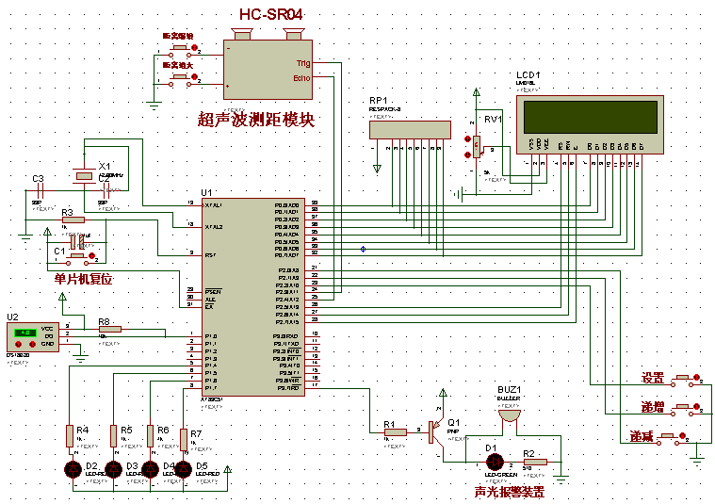

附录二 系统控制原理图

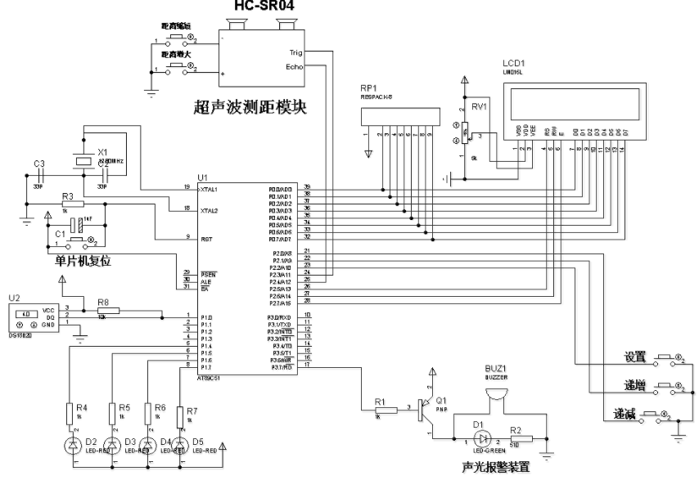

附录三 PCB图

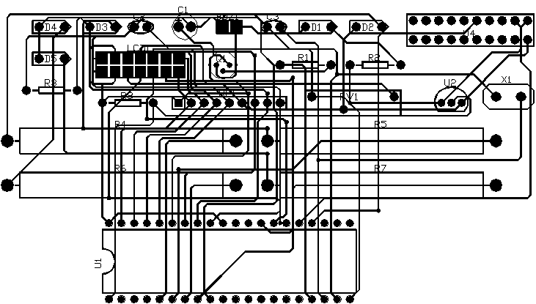

附录四 程序

#include<reg52.h>
#include<intrinS.h>
#define uchar unsigned char
#define uint unsigned int
sbit Buzzer=P3^7;
sbit TX =P2^3;
sbit RX =P2^4;
uint tvalue,CurrentT=0;//温度值
uchar tflag;//温度正负标志
const unsigned char on=0,off=1;
#define LCD_BUS P0
sbit RS=P2^5;
sbit RW=P2^6;
sbit EN=P2^7;
sbit SetKey = P2^2;
sbit UpKey = P2^1;
sbit DnKey = P2^0;
sbit BEEP = P3^7;
sbit DQ=P1^0;//ds18b20与单片机连接口
sbit LED1=P1^4;
sbit LED2=P1^5;
sbit LED3=P1^6;
sbit LED4=P1^7;
unsigned char Count=0;
unsigned int time=0;
bit flag=0;
unsigned int Dis=0,bDis=1;

unsigned int AlarmDis=0;
unsigned char Set=0;
unsigned char stimes=5,rtimes=0;
void KeyFun(void);

void MCU_Initial(void)
{unsigned char i=0;
P1=0Xff; //P1口设置成0x0f
P2=0xff; //P2口设置成0xff
P3=0xff; //P3口设置成0x05
TX=0;RX=1; //TX设置为0，RX设置1
}
void delayms(uint ms)//延时xx毫秒
{uchar i;
while(ms--)
{for(i=0;i<120;i++);}}

void command(uint com//LCD写指令
{RS=0; //RS为0
LCD_BUS=com; //装载指令
delayms(2); //延时5ms
EN=1; //LCD使能
delayms(2); //延时5ms
EN=0; //LCD不使能
}

void write_dat(uchar dat)//LCD写数据
{RS=1; //RS为1
LCD_BUS=dat; //装载数据
delayms(2); //延时5ms
EN=1; //LCD使能
delayms(2); //延时5ms
EN=0; //LCD不使能
}

void writestring(uchar x,uchar y,uchar *s) //LCD 写字符串
{if (y == 0) command(0x80 + x); //表示第一行
else command(0xC0 + x);//表示第二行
while (*s) //判断是否字符串的结尾
{write_dat( *s); //显示当前字符
s ++; //字符串地址加1
}}

void writeChar(uchar x,uchar y,uchar s) //LCD 写字符串
{if (y == 0) command(0x80 + x); //表示第一行
else command(0xC0 + x);//表示第二行
{write_dat( s); //显示当前字符
}}

void LCD_Initial()//LCD初始化
{EN=0; //LCD不使能
RW=0; //RW为0
command(0x38);//发送初始化指令
command(0x0c);//发送初始化指令
command(0x06);//发送初始化指令
command(0x01);//发送初始化指令
command(0x80+0x02); //发送LCD初始位置
}

void Conut(void)
{unsigned char i1,i3,i4;
float SV=0;
time=TH0*256+TL0; //计算物体的放射波形时间，用来确定物体的距离
TH0=0;//得到时间后，定时器0初始化为0
TL0=0;
Dis=(time*SV)/100;//算出来是CM，计算出当前物体的距离
if(Dis!=bDis) //判断是否和之前的距离相同，避免反复更新显示
{bDis=Dis; //是新距离，更新之前的距离值
if((Dis>=400)||flag==1) //超出测量范围显示“ ”
{flag=0; //超出标志清零
BEEP=1;
}
else //正常范围内，正常显示
{i1=Dis%1000/100;//计算距离的百位数据
i3=Dis%1000%100/10;//计算距离的十位数据
i4=Dis%10;//计算距离的个位数据
writeChar(8,1,i1+'0');
writeChar(9,1,i3+'0');
writeChar(10,1,i4+'0');
}}}

void Timer0() interrupt 1 //T0中断用来计数器溢出,超过测距范围
{flag=1; //中断溢出标志
}

void Timer1() interrupt 3 //T1中断用来计数器溢出,用来改变蜂鸣器的声音
{if(stimes>0)
{stimes--;
Buzzer=1;}
else
{stimes=rtimes;
Buzzer=0;} }

void StartModule(void) //启动模块
{TX=1; //启动一次模块
nop_();_nop_();_nop_();_nop_();_nop_(); //空操作5次
_nop_();_nop_();_nop_();_nop_();_nop_(); //空操作5次
_nop_();_nop_();_nop_();_nop_();_nop_(); //空操作5次
_nop_();_nop_();_nop_();_nop_();_nop_(); //空操作5次
TX=0; //完成启动一次模块
}

void GetDis(void)
{StartModule(); //启动模块
while(!RX){if((P2&0x07)!=0x07)
break;}; //当RX为零时等待，同时判断按键
if((P2&0x07)==0x07) TR0=1;//开启计数
while(RX){if((P2&0x07)!=0x07)
break;};//当RX为1计数并等待，同时判断按键
if((P2&0x07)==0x07) //按键没按下
{TR0=0; //关闭计数
Conut(); //计算距离
delayms(80); //80MS
}
else //按键按下，当前测距作废
{TR0=0; //关闭计数
TH0=0; //清除定时器0
TL0=0;
}}

void delay_18B20(unsigned int i)//延时1微秒
{while(i--);
}
void ds1820rst(void)/*ds1820复位*/
{ unsigned char x=0;
DQ = 1; //DQ复位
delay_18B20(4); //延时
DQ = 0; //DQ拉低
delay_18B20(100); //精确延时大于480us
DQ = 1; //拉高
delay_18B20(40);
}
uchar ds1820rd(void)/*读数据*/
{ unsigned char i=0;
unsigned char dat = 0;
for (i=8;i>0;i--)
{DQ = 0; //给脉冲信号
dat>>=1;
DQ = 1; //给脉冲信号
if(DQ)
dat|=0x80;
delay_18B20(10);
}
return(dat);
}
void ds1820wr(uchar wdata)/*写数据*/
{unsigned char i=0;
for (i=8; i>0; i--)
{ DQ = 0;
DQ = wdata&0x01;
delay_18B20(10);
DQ = 1;
wdata>>=1;
}}
Unsigned int Read_Temperature(void)/*读取温度值并转换*/
{uchar a,b;
ds1820rst();
ds1820wr(0xcc);//*跳过读序列号*/
ds1820wr(0x44);//*启动温度转换*/
ds1820rst();
ds1820wr(0xcc);//*跳过读序列号*/
ds1820wr(0xbe);//*读取温度*/
a=ds1820rd();
b=ds1820rd();
tvalue=b;
tvalue<<=8;
tvalue=tvalue|a;
if(tvalue<0x0fff) tflag=0;
else {tvalue=~tvalue+1;tflag=1;}
tvalue=tvalue*(0.625);//温度值扩大10倍，精确到1位小数
CurrentT=tvalue;
return(tvalue);
}
void Display_Temperature()//显示温度
{uchar flagdat;
if(tflag==0)
{writeChar(2,0,tvalue/1000+0x30);//显示百位
}
else
{
flagdat=0x2d;//负温度显示负号:-
writeChar(2,0,flagdat);//显示符号位
}
writeChar(3,0,tvalue%1000/100+0x30);//显示十位
writeChar(4,0,tvalue%100/10+0x30);//显示个位
}
void ShowAlarmData(void)
{writeChar(9,0,AlarmDis/100+'0'); //显示百位
writeChar(10,0,AlarmDis%100/10+'0'); //显示百位
writeChar(11,0,AlarmDis%10+'0'); //显示百位
}

void SetFun(void)
{unsigned i=0;
if(SetKey==0)
{delayms(20); //延时防抖
if(SetKey==0) //Set按键按下
{if(Set==0) Set=1; //设置项加1
else Set=0;
}
switch(Set) //根据设置项，在设置项前显示指示符合
{case0:writestring(0,0," ");break;
case 1:writestring(0,0,">");break;
}
while(SetKey==0);
}
if((UpKey==0)&&(Set!=0))//设置项参数递减
{delayms(20);
if(UpKey==0)
{if(AlarmDis<400) AlarmDis++;
ShowAlarmData();
i=0;
while((UpKey==0)&&(i<100))
{
if(i<110)
{i++;delayms(10);}
else
{if(AlarmDis<400) AlarmDis++;
ShowAlarmData();
}}}}
if((DnKey==0)&&(Set!=0))//设置项参数递增
{delayms(20);
if(DnKey==0)
{if(AlarmDis>0) AlarmDis--;
ShowAlarmData();
i=0;
while((DnKey==0)&&(i<100))
{if(i<110) {i++;delayms(10);}
else
{if(AlarmDis>0) AlarmDis--;
ShowAlarmData();
}}}}}
void ControlRelay(void)
{if(AlarmDis!=0)
{if(Dis<AlarmDis)
{LED1=0;LED2=0;LED3=0;LED4=0;TR1=1;Buzzer=0;
}
else {LED1=1;LED2=1;LED3=1;LED4=1;TR1=0;Buzzer=1;}
}
else
{if(Dis>300) {LED1=1;LED2=1;LED3=1;LED4=1;TR1=1;rtimes=5;}
else if((Dis>200)&&(Dis<=300)) {LED1=0;LED2=1;LED3=1;LED4=1;TR1=1;rtimes=4;}
else if((Dis>100)&&(Dis<=200)) {LED1=0;LED2=0;LED3=1;LED4=1;TR1=1;rtimes=3;}
else if((Dis>50)&&(Dis<=100)) {LED1=0;LED2=0;LED3=0;LED4=1;TR1=1;rtimes=2;}
else {LED1=0;LED2=0;LED3=0;LED4=0;TR1=0;Buzzer=0;}
{GLED=0;RLED=1;TR1=0;Buzzer=1;}
if((Dis>100)&&(Dis<=200)) {GLED=1;RLED=0;TR1=0;Buzzer=1;}
if((Dis>50)&&(Dis<=100)) {GLED=1;RLED=0;TR1=1;}
{GLED=1;RLED=0;TR1=0;Buzzer=0;}
}}

void main(void)
{unsigned char i=0;
MCU_Initial();// 单片机端口初始化
TMOD=0x11; //设T0为方式1，定时器1设置为方式1
TH0=0;
TL0=0; //定时器0初始化装载0
ET0=1; //允许T0中断
TH1=0;
TL1=0; //定时器1初始化装载0
ET1=1; //允许T1中断
EA=1; //开启总中断
LCD_Initial(); //LCD 初始化
Read_Temperature(); //读取温度值
writestring(0,0," SetDis= cm ");
while(1)
{ if(Set==0)
{Read_Temperature();//读取温度值
GetDis(); //获得当前距离参数
}
SetFun();//按键功能扫描
ControlRelay();
}}

